8211F寄存器列表：

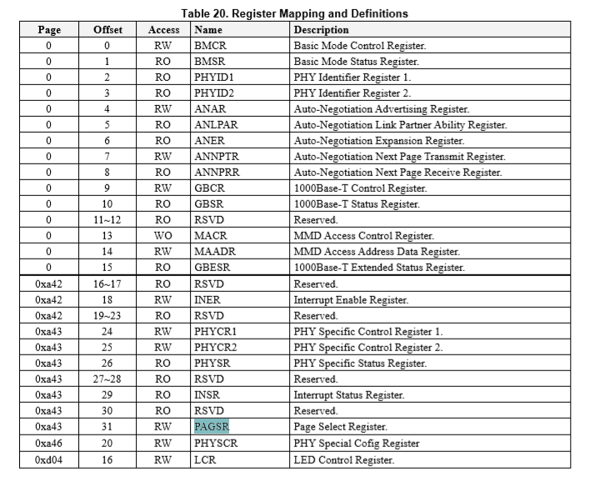

先找到phy_registers目录，可通过“busybox find /sys -name phy_registers”查找

cd /sys/devices/platform/fe300000.ethernet/mdio_bus/stmmac-0/stmmac-0:00/phy_registers //进入phy_registers目录

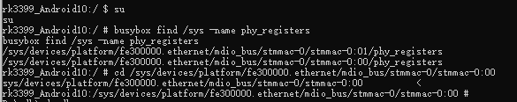

cat phy_registers //读取当前PAGE寄存器的值

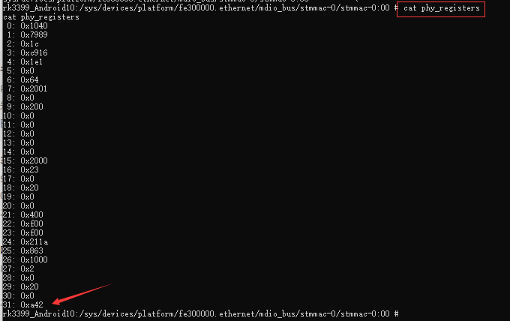

查看offset 31可知当前处于那个PAGE页，读回为默认值。

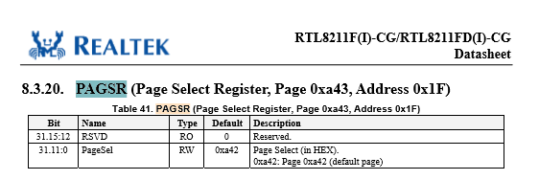

echo 31 0xd04 >phy_registers //切换到PHY的PAGE 0xd04来控制LED灯

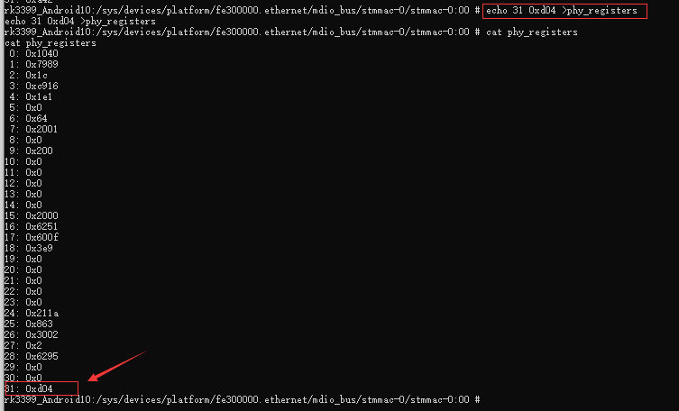

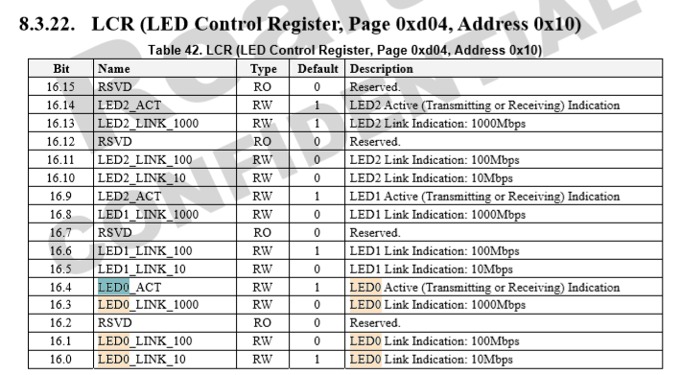

echo 16 0x5d78 > phy_registers //写PAGE 0xd04的LED寄存器来控制灯状态。

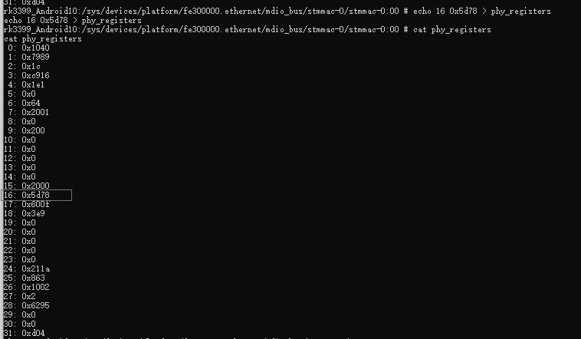

echo 31 0xa42 > phy_registers //切回到PAGE0寄存器！！！！重要，一定写完要切回来才会生效。